Памятка

по осуществлению общественного
контроля за соблюдением температурного режима
на предприятиях и организациях республики

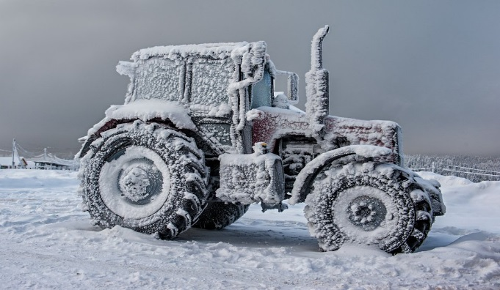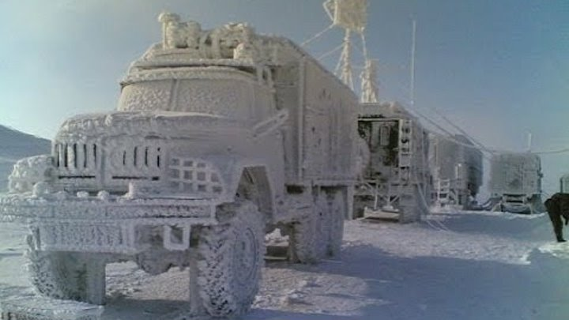
Наниматель обязан обеспечивать на каждом рабочем месте условия труда, соответствующие требованиям по охране труда, обеспечивающие сохранение жизни, здоровья и работоспособности работников в процессе трудовой деятельности.
Во исполнение указанных требований некоторым категориям работников необходимы дополнительные специальные перерывы в течение рабочего дня (ст. 135 Трудового кодекса Республики Беларусь (далее – ТК) и ст. 29 Закона Республики Беларусь от 23 июня 2008 г. № 356-З «Об охране труда» в ред. (от 18 декабря 2019 N 274-З) (далее – Закон об охране труда).
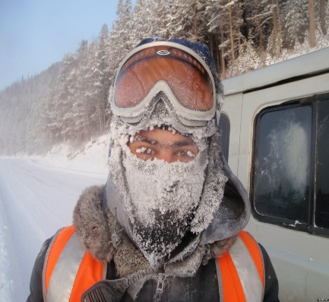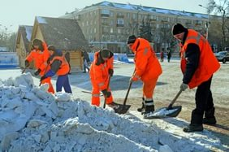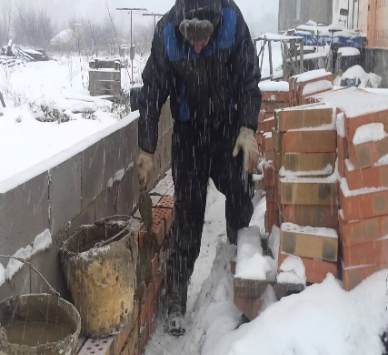
Так, работникам, выполняющим работы на открытом воздухе или в закрытых необогреваемых помещениях зимой, а также отдельные виды работ, наряду с перерывом для отдыха и питания предоставляются дополнительные специальные перерывы в течение рабочего дня, включаемые в рабочее время (перерывы для кормления ребенка, перерывы для обогревания, перерывы для отдыха на погрузочно-разгрузочных и других работах).

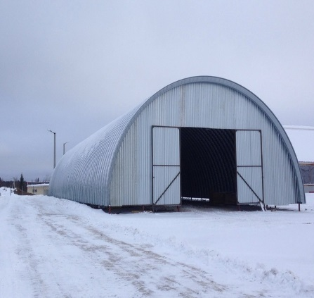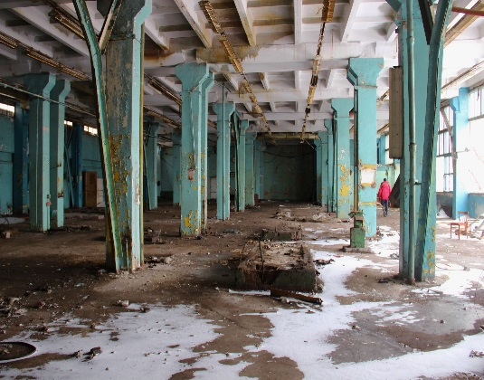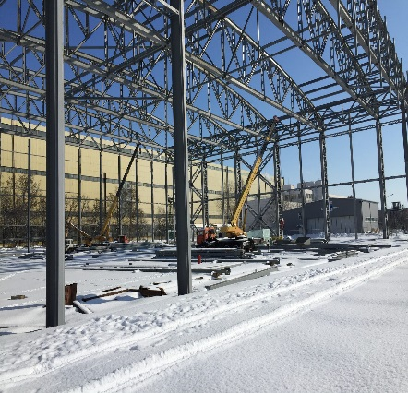
Работников необходимо проинформировать, что в соответствии с пунктом 12 Санитарных норм и правил "Требования к микроклимату рабочих мест в производственных и офисных помещениях", утвержденных постановлением Министерства здравоохранения Республики Беларусь 30.04.2013 N 33 (в ред. постановления Минздрава от 28.12.2015 N 136) в производственных помещениях, в которых допустимые значения параметров микроклимата невозможно установить из-за технологических требований к производственному процессу или экономически обоснованной нецелесообразности, микроклиматические условия должны рассматриваться как вредные и опасные, при которых нанимателю следует использовать меры защиты работников, включающие кондиционирование воздуха, воздушное душирование, применение средств индивидуальной защиты, создание помещений для отдыха и обогрева, а также регламентировать время работы во вредных условиях труда.
Виды этих работ, продолжительность и порядок предоставления таких перерывов определяются правилами внутреннего трудового распорядка (далее – ПВТР) и (или) коллективным договором.
Для указанных работников наниматель обязан устанавливать режим работы, исключающий причинение вреда их жизни и здоровью при сильной жаре и сильном морозе (ч. 2 ст. 29 Закона об охране труда).
Работы во многих отраслях экономической деятельности выполняются в т.ч. на открытом воздухе в сильную жару или сильный мороз, довольно часто в неотапливаемых помещениях.
В таких условиях в обязанности нанимателя входит предоставление работникам дополнительных перерывов для обогревания, отдыха от сильной жары, для отдыха на погрузочно-разгрузочных и других работах.
Дополнительные специальные перерывы предоставляются наряду (а не вместо!) с перерывом для отдыха и питания в течение рабочего дня и включаются в рабочее время.
При работе на открытом воздухе и в неотапливаемых помещениях в холодное время года устанавливаются перерывы для обогрева работающих или работы прекращаются в зависимости от температуры воздуха и силы ветра.
Работа в условиях пониженных температур воздуха влечет большие, чем обычно, потери тепла организмом. При длительной работе в таких условиях может быть нарушен тепловой баланс всего организма или отдельных конечностей, кожи и легких.
В результате при продолжительной работе в условиях пониженных температур не только понижается производительность труда, но и повышается вероятность несчастного случая на производстве.
При длительной работе в условиях повышенной температуры у работающих существенно увеличивается утомляемость, могут появиться головная боль, тошнота, головокружение, слабость.
Самым опасным последствием перегрева организма является тепловой удар, который может привести к смерти.
Справочно:
Значение терминов «сильный мороз» и «сильная жара» приводится в ТКП 17.10-06-2008 «Охрана окружающей среды и природопользование. Гидрометеорология. Правила составления краткосрочных прогнозов погоды общего назначения» (далее – ТКП 17.10-06-2008), утвержденном постановлением Министерства природных ресурсов и охраны окружающей среды Республики Беларусь от 31.10.2008 № 3-Т.
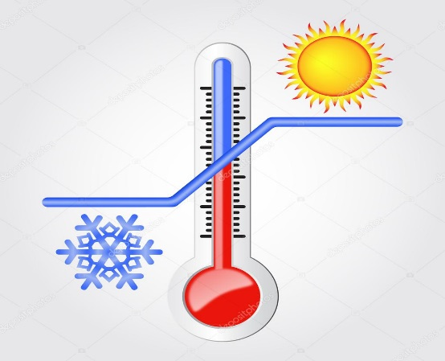
В п. 5.16 ТКП 17.10-06-2008 приводится базовый перечень неблагоприятных метеорологических явлений:
1) сильный мороз – минимальная температура воздуха – -25-34⁰C;
2) сильная жара – максимальная температура воздуха – +30-34⁰С.
Время и конкретная продолжительность таких перерывов, как правило, указываются в ПВТР нанимателя (см. пример в приложении). При этом необходимо учитывать, что чем ниже температура в зимнее время или чем сильнее жара летом, тем чаще работникам должны предоставляться такие дополнительные перерывы.
Также необходимо учитывать утомляемость работников в зависимости от вида выполняемых ими работ.
При составлении такого раздела в ПВТР нанимателю необходимо руководствоваться Методическими рекомендациями по определению нормативов времени на отдых и личные надобности работников в отраслях экономики, утвержденными постановлением Министерства труда и социальной защиты Республики Беларусь от 30.09.2005 № 125.
Таким образом, в ПВТР или коллективном договоре нанимателю следует:
1) установить виды работ, при выполнении которых предусмотрены дополнительные специальные перерывы;
2) установить продолжительность такого вида перерывов;
3) указать температурные условия, при которых работникам предоставляются дополнительные специальные перерывы;
4) установить частоту (периодичность) предоставления работникам такого вида перерывов;
5) при необходимости определить содержание отдыха (активный, пассивный, смешанный).
Оптимальная длительность одного перерыва на отдых составляет для работников большинства массовых профессий 5-10 минут. При меньшей длительности недостаточно восстанавливается работоспособность, а при слишком длинных перерывах – нарушается рабочая установка (рабочий динамический стереотип).
Специальные перерывы, предоставляемые работникам на основании ст. 135 ТК, включаются в рабочее время и могут использоваться работниками только по прямому назначению. Работники не вправе использовать такой вид перерыва по своему усмотрению (отлучаться с работы и др.).
Необходимо учитывать, что согласно статьи 30 Закона об охране труда Нанимателями оборудуются с учетом характера производства санитарно-бытовые помещения (гардеробные, умывальные, туалеты, душевые, комнаты личной гигиены, помещения для приема пищи (столовые), обогревания, отдыха, обработки, хранения и выдачи средств индивидуальной защиты и другие), оснащенные необходимыми устройствами и средствами, организуется питьевое водоснабжение. В цехах с избытками тепла работники обеспечиваются подсоленной газированной или минеральной водой. Нормы обеспеченности и требования к указанным помещениям, устройствам и средствам устанавливаются соответствующими техническими нормативными правовыми актами, являющимися в соответствии с законодательными актами и постановлениями Правительства Республики Беларусь обязательными для соблюдения.

Для примера:
Раздел ПВТР,
устанавливающий дополнительные специальные перерывы

Работникам, выполняющим работы на открытом воздухе или в закрытых необогреваемых помещениях в холодный период года, наряду с перерывом для отдыха и питания предоставляются дополнительные специальные перерывы в течение рабочего дня, включаемые в рабочее время (перерывы для обогревания при сильном морозе и перерывы для отдыха при сильной жаре).
Дополнительные специальные перерывы для обогревания при сильном морозе и для отдыха при сильной жаре предоставляются всем работникам, выполняющим строительно-монтажные работы на открытом воздухе или в закрытых необогреваемых помещениях зимой, в т.ч. на фасадах зданий.
Специальные дополнительные перерывы, предусмотренные настоящим пунктом ПВТР, устанавливаются в т.ч. руководителю бригады (далее – бригадиру).
Продолжительность специальных перерывов для обогревания в мороз устанавливается:
- при температуре воздуха от -15⁰С до -24⁰С – каждые два часа, продолжительностью 12 минут каждый;
- при температуре воздуха от -24⁰С до -30⁰С – каждый час, продолжительностью 10 минут каждый.
При температуре воздуха ниже -30⁰С все строительно-монтажные работы должны быть прекращены.
Продолжительность специальных перерывов в жару устанавливается:
- при температуре воздуха от +25⁰С до +30⁰С – каждые два часа, продолжительностью 10 минут каждый;
- при температуре воздуха от +30⁰С и выше – каждый час, продолжительностью 12 минут каждый.
При температуре воздуха выше +32⁰С все строительно-монтажные работы должны быть прекращены.
При очень сильном ветре (максимальная скорость ветра (включая порывы) 25 м/с и более) прекращаются все виды строительных работ, выполняемых на крышах и фасадах зданий.
Ответственным за измерение температуры воздуха должностным лицом является бригадир.
Специальные дополнительные перерывы, установленные настоящими ПВТР, используются работниками строго по прямому назначению. В течение такого вида перерыва работники обязаны находиться в помещении для обогревания (отдыха).
Запрещается использовать перерыв для личных целей, в т.ч. отлучаться за территорию строительного объекта.
Ответственным за использование работниками перерывов по прямому назначению является бригадир.

